

HỌC VIỆN KỸ THUẬT QUÂN SỰ

KHOA CÔNG NGHỆ THÔNG TIN

**DỰ ÁN**

**HỆ THỐNG CSDL VÀ PHẦN MỀM QUẢN LÝ CÁC BÀI THUỐC Y HỌC CỔ TRUYỀN**

**TÀI LIỆU MÔ TẢ THIẾT KẾ GIAO DIỆN**

**Mã dự án: PM_QLBTYHCT**

**Mã tài liệu: TKGD_PM_QLBTYHCT**

**Phiên bản tài liệu: V1.0**

Contents

1. GIỚI THIỆU 3

1.1. Mục đích tài liệu 3

1.2. Phạm vi tài liệu 3

1.3. Mô tả tài liệu 3

2. TỔNG QUAN VỀ PHẦN MỀM 4

2.1. Yêu cầu: 4

2.2. Mô hình tổng thể phần mềm 5

3. THIẾT KẾ GIAO DIỆN NGƯỜI SỬ DỤNG 6

3.1. Mô tả tổng quan 6

**3.1.1. Người có nhu cầu tìm kiếm.** 6

**3.1.2. Người quản lý** 6

3.2. Hình ảnh giao diện 11

3.3. Các đối tượng giao diện và hoạt động đi kèm 28

# 1. GIỚI THIỆU

## 1.1. Mục đích tài liệu

Đây là tài liệu mô thiệt thiết kế giao diện của phần mềm.

## 1.2. Phạm vi tài liệu

Là cơ sở để thiết kế giao diện cho phần mềm

## 1.3. Mô tả tài liệu

Tài liệu gồm 3 phần:

+ Mô tả tổng quan:

+ Hình ảnh giao diện

+ các đối tượng giao diện và hoạt động đi kèm

# 2. TỔNG QUAN VỀ PHẦN MỀM

## 2.1. Yêu cầu:

- Đáp ứng đầy đủ các tính năng chính:

+ Tra cứu bài thuốc/vị thuốc/bệnh

+ Quản lý cơ sở dữ liệu các bài thuốc/vị thuốc/bệnh

## 2.2. Mô hình tổng thể phần mềm



# 3. THIẾT KẾ GIAO DIỆN NGƯỜI SỬ DỤNG

## 3.1. Mô tả tổng quan

### **3.1.1. Người có nhu cầu tìm kiếm.**

***Tìm kiếm các bài thuốc/vị thuốc/bệnh y học cổ truyền thông qua tên gọi của chúng hoặc triệu chứng của bệnh.***

- Để thực hiện chức năng tìm kiếm người dùng cần thực hiện các bước sau:

+ Chọn dạng thông tin tìm kiếm.

+Chọn từ điển tìm kiếm

+ Nhập từ khóa cần tìm kiếm

+ Ấn nút tìm kiếm

-Những thông tin phần mềm phản hồi

### **3.1.2. Người quản lý**

**Quản lý bài thuốc, dạng bài thuốc, các sử dụng, thành phần, điều chế, bảo quản.**

- Các bước thực hiện chức năng xem, sửa, xóa.

+ Mod hoặc Admin click vào danh mục “quản lý bài thuốc”

+ Nhấn nút “detail”, “delete. “Update” ứng với mỗi chức năng cần dùng vào bài thuốc trên danh sách hiện ra.

+ Nếu sử dụng chức năng Update, người sử dụng sẽ nhập dữ liệu cần sửa

+ Bấm nút “Sửa” để hoàn thành hoặc Hủy để quay lại danh sách

- Thông tin phản hồi

+ danh sách tên các bài thuốc

+ Popup hiện thị chi tiết các bài thuốc (khi ấn detail)

+ Popup thể hiện thông báo có muốn xóa bài thuốc không (khi ấn delete)

+ Đưa sang tab “Sửa” kèm theo thông tin của bài thuốc được điền vào (khi ấn Update)

* Các bước thực hiện chức năng thêm

+ Mod hoặc Admin click danh mục “Quản lý bài thuốc”

+ Vào tab “Thêm mới”

+ Điền thông tin bài thuốc cần thêm mới

+ Bấm nút “Create” để hoàn thành

* Thông tin phản hồi:

+ TextBox để người dùng nhập dữ liệu về bài thuốc mới

**Quản lý vị thuốc, loại dược liệu, ngũ hành, bát pháp, dược lý, cấp độ độc, bảo quản.**

- Các bước thực hiện:

+ Mod hoặc Admin click vào danh mục “quản lý vị thuốc”

+ Nhấn nút “detail”, “delete. “Update” ứng với mỗi chức năng cần dùng vào vị thuốc trên danh sách hiện ra.

+ Nếu sử dụng chức năng Update, người sử dụng sẽ nhập dữ liệu cần sửa

+ Bấm nút “Sửa” để hoàn thành hoặc Hủy để quay lại danh sách

- Thông tin phản hồi

+ danh sách tên các vị thuốc

+ Popup hiện thị chi tiết các vị thuốc (khi ấn detail)

+ Popup thể hiện thông báo có muốn xóa vị thuốc không (khi ấn delete)

+ Đưa sang tab “Sửa” kèm theo thông tin của vị thuốc được điền vào (khi ấn Update)

* Các bước thực hiện chức năng thêm

+ Mod hoặc Admin click danh mục “Quản lý vị thuốc”

+ Vào tab “Thêm mới”

+ Điền thông tin vị thuốc cần thêm mới

+ Bấm nút “Create” để hoàn thành

* Thông tin phản hồi:

+ TextBox để người dùng nhập dữ liệu về vị thuốc mới

**Quản lý bệnh, nhóm đối tượng, nhóm bệnh**

- Các bước thực hiện:

+ Mod hoặc Admin click vào danh mục “quản lý bệnh”

+ Nhấn nút “detail”, “delete. “Update” ứng với mỗi chức năng cần dùng vào bệnh trên danh sách hiện ra.

+ Nếu sử dụng chức năng Update, người sử dụng sẽ nhập dữ liệu cần sửa

+ Bấm nút “Sửa” để hoàn thành hoặc Hủy để quay lại danh sách

- Thông tin phản hồi

+ danh sách tên các bệnh

+ Popup hiện thị chi tiết các bệnh (khi ấn detail)

+ Popup thể hiện thông báo có muốn xóa bệnh không (khi ấn delete)

+ Đưa sang tab “Sửa” kèm theo thông tin của bệnh được điền vào (khi ấn Update)

* Các bước thực hiện chức năng thêm

+ Mod hoặc Admin click danh mục “Quản lý bệnh”

+ Vào tab “Thêm mới”

+ Điền thông tin bệnh cần thêm mới

+ Bấm nút “Create” để hoàn thành

* Thông tin phản hồi:

+ TextBox để người dùng nhập dữ liệu về bệnh mới

**Quản lý người dùng, nhóm người dùng, quyền sử dụng.**

* Các bước thực hiện:

+ Mod hoặc Admin click vào danh mục “quản lý người dùng”

+ Nhấn nút “detail”, “delete. “Update” ứng với mỗi chức năng cần dùng vào người dùng trên danh sách hiện ra.

+ Nếu sử dụng chức năng Update, người sử dụng sẽ nhập dữ liệu cần sửa

+ Bấm nút “Sửa” để hoàn thành hoặc Hủy để quay lại danh sách

- Thông tin phản hồi

+ danh sách tên các người dùng

+ Popup hiện thị chi tiết các người dùng (khi ấn detail)

+ Popup thể hiện thông báo có muốn xóa người không(khi ấn delete)

+ Đưa sang tab “Sửa” kèm theo thông tin của người dùng được điền vào (khi ấn Update)

* Các bước thực hiện chức năng thêm

+ Mod hoặc Admin click danh mục “Quản lý người dùng”

+ Vào tab “Thêm mới”

+ Điền thông tin người dùng cần thêm mới

+ Bấm nút “Create” để hoàn thành

* Thông tin phản hồi:

+ TextBox để người dùng nhập dữ liệu về người dùng mới

## 3.2. Hình ảnh giao diện



Hình 1.A: Trang chủ phần mềm tra cứu thuốc Y học cổ truyền.



Hình 1.B: Trang kết quả tìm kiếm



Hình 1.C: Trang Từ điển bài thuốc



Hình 1.D: Trang từ điển vị thuốc



Hình 1.E: Trang từ điển bệnh lý

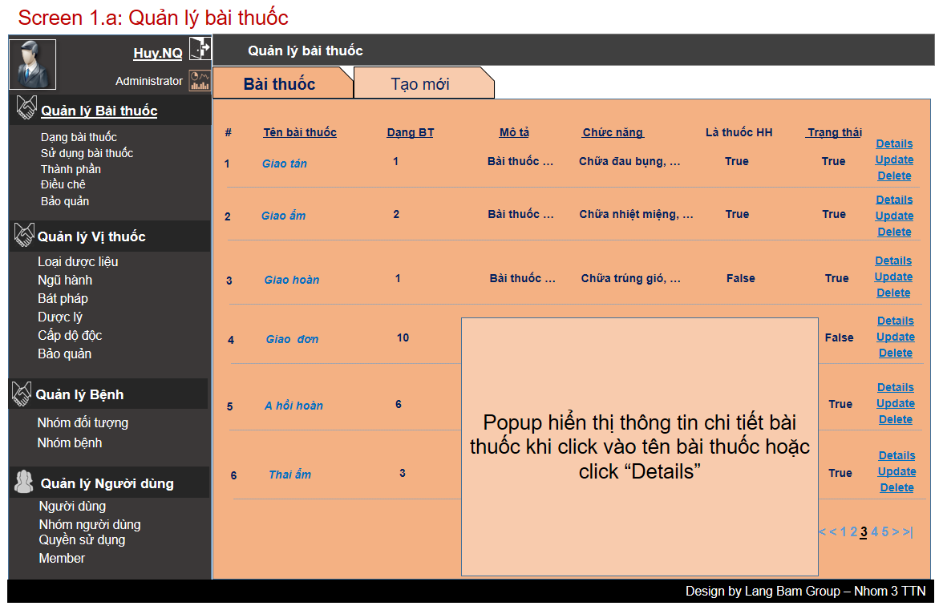

Hình 2.A: Trang quản lý bài thuốc

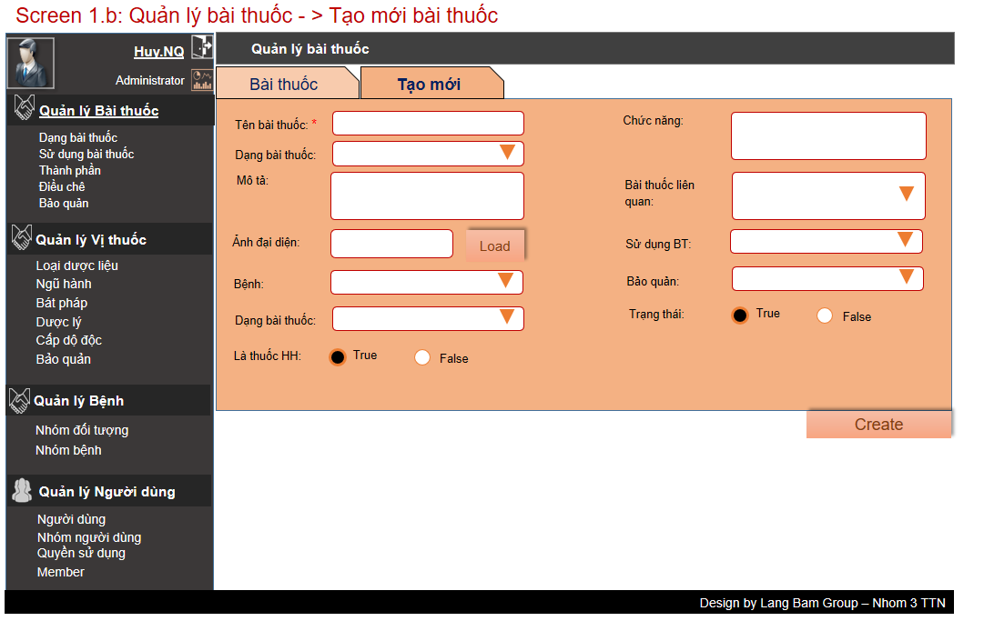

Hình 2.B: Trang thêm mới bài thuốc

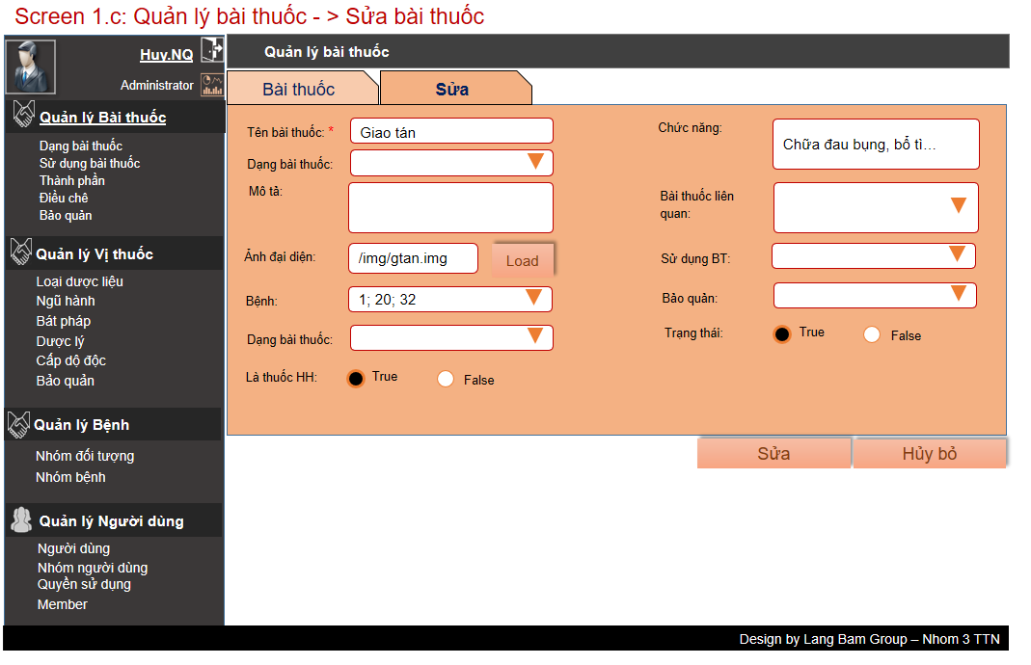

Hình 2.C: Trang sửa bài thuốc

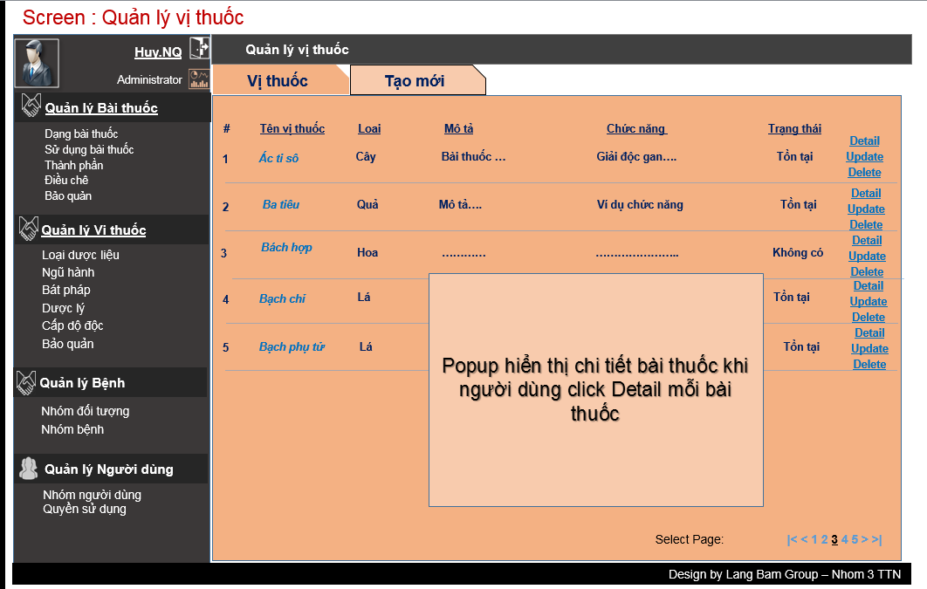

Hình 2.D: Trang quản lý vị thuốc

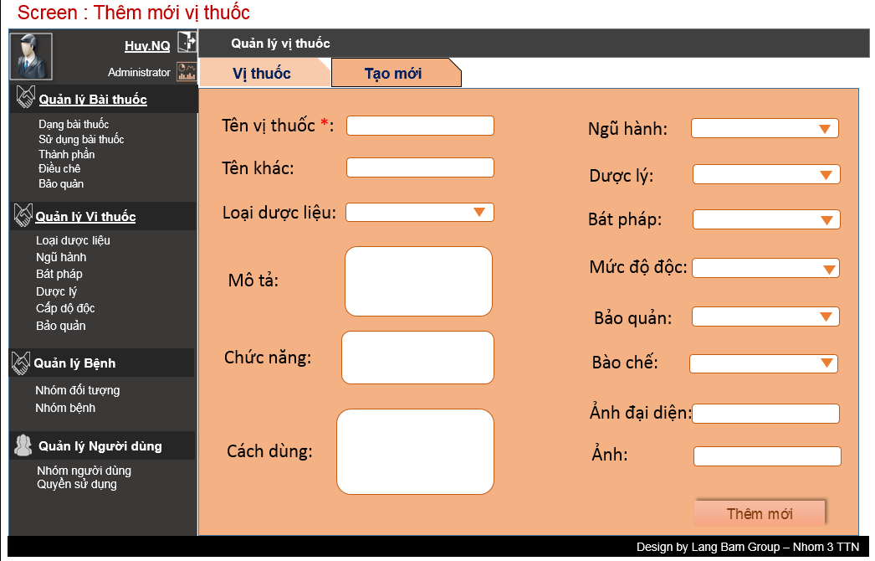

Hình 2.E: Trang thêm mới vị thuốc

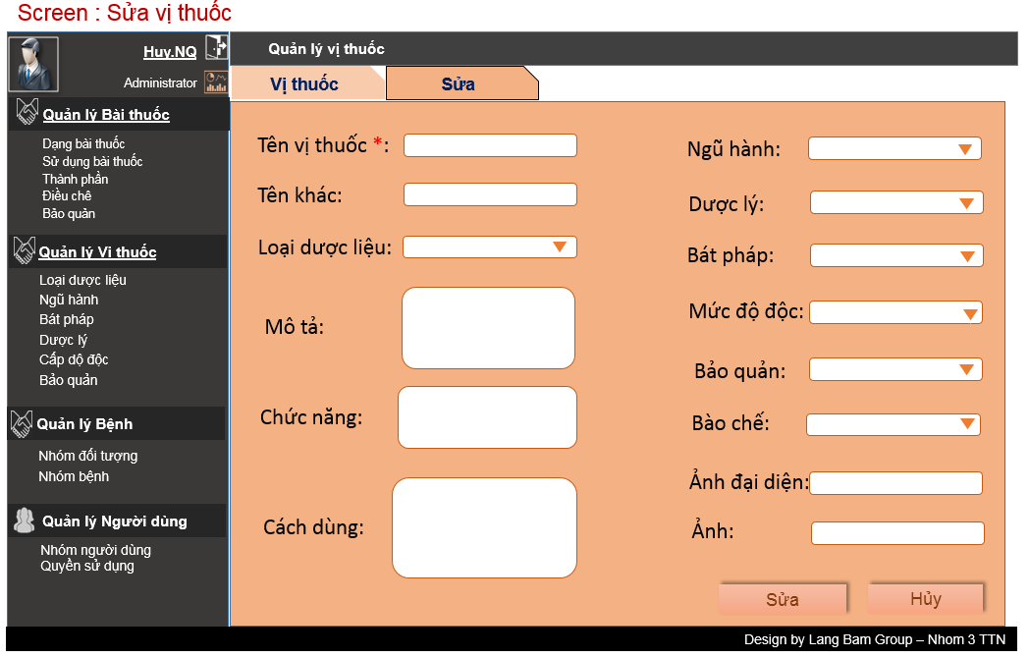

Hình 2.F: Trang sửa vị thuốc

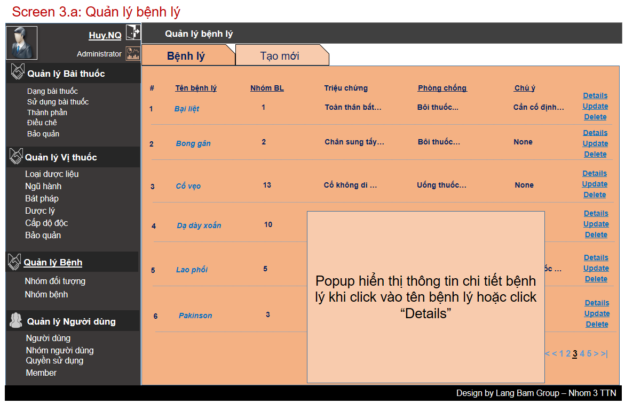

Hình 2.G: Trang quản lý Bệnh

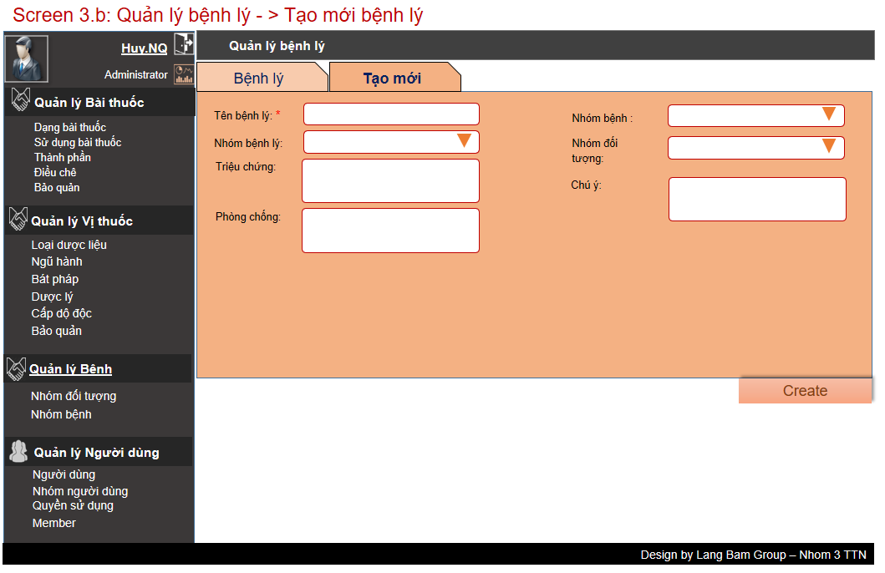

Hình 2.H: Trang thêm mới bệnh lý

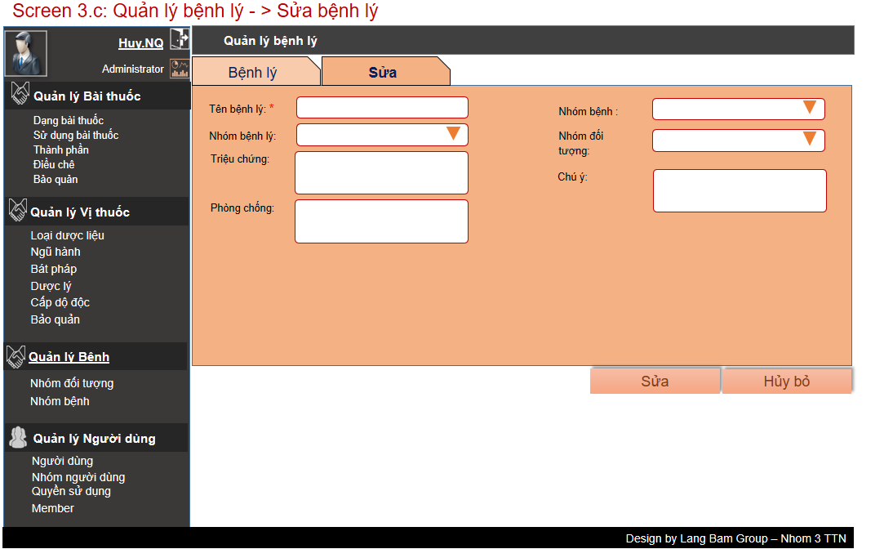

Hình 2.I: Trang sửa bệnh lý

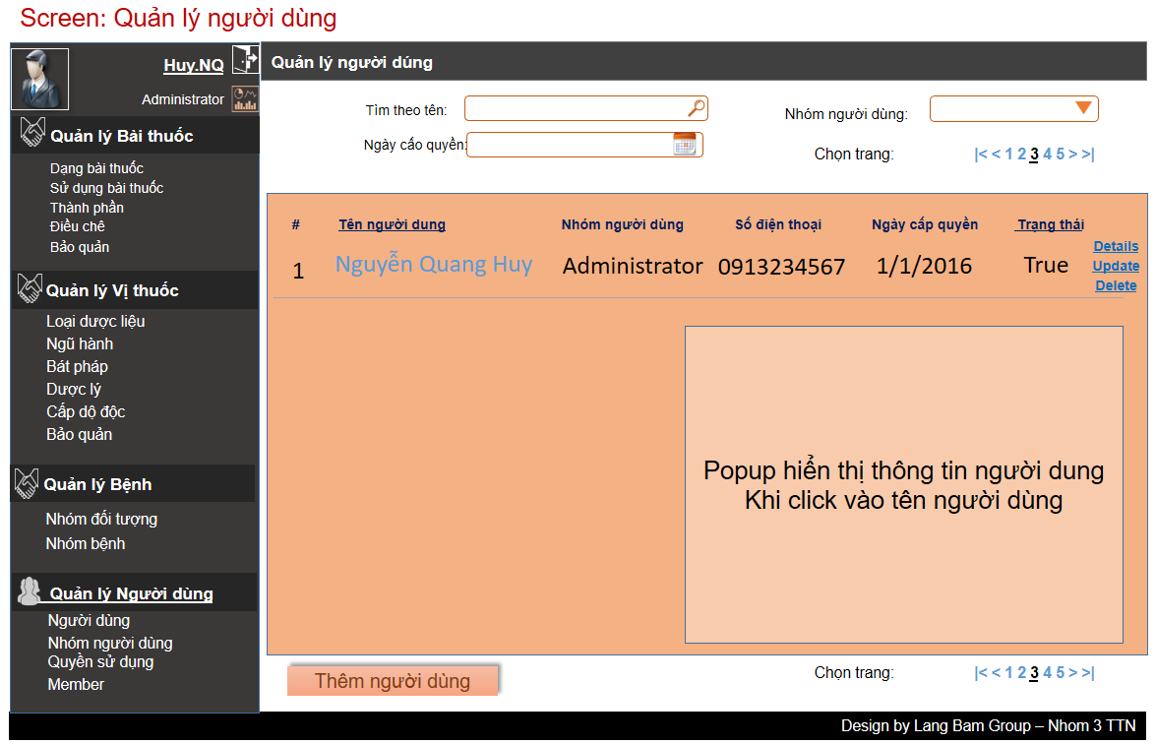

Hình 2.K: Trang quản lý Người dùng

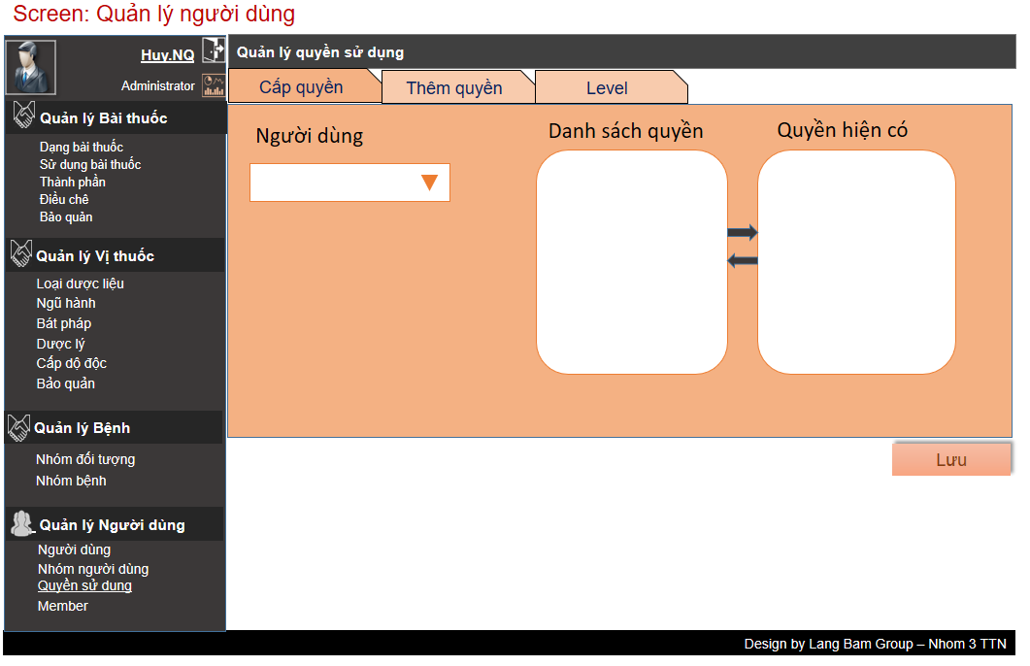

Hình 2.L: Quản lý quyền sử dụng trong Quản lý Người dùng

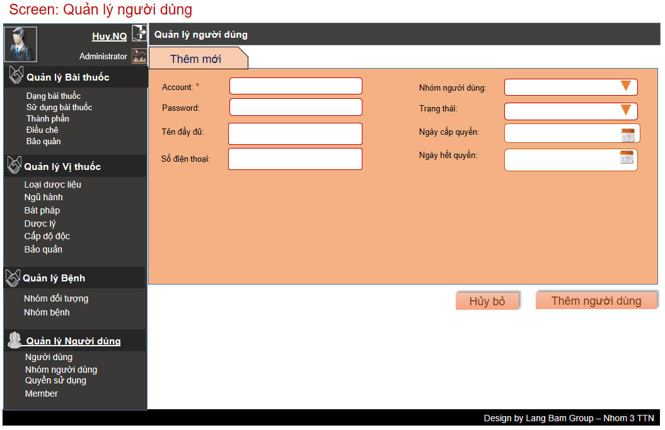

Hình 2.M: Trang thêm mới người dùng

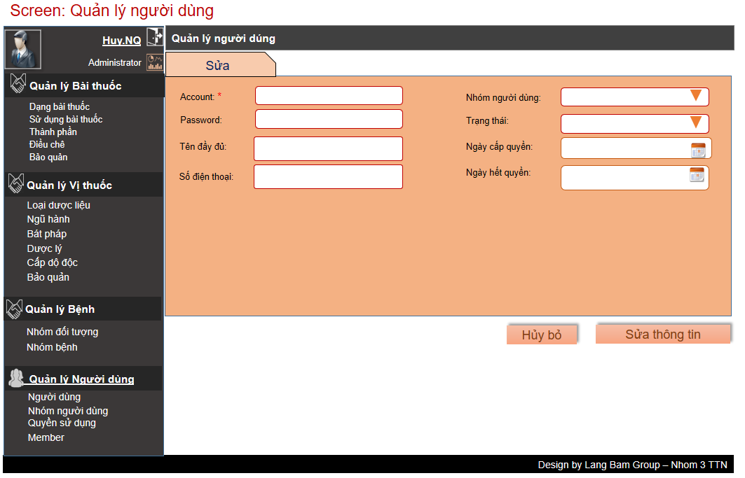

Hình 2.N: Trang sửa người dùng

## 3.3. Các đối tượng giao diện và hoạt động đi kèm

**Menu**

* Trang chủ: Show giao diện trang chủ
* Từ điển bài thuốc: Hiển thị giao diện từ điển bài thuốc
* Từ điển vị thuốc: Hiển thị giao diện từ điển bài thuốc
* Từ điển bệnh lý: Hiển thị giao diện từ điển bài thuốc
* Quản lý bài thuốc: Hiển thị ra danh sách quản lý bài thuốc
* Dạng bài thuốc: Hiển thị giao diện quản lý dạng bài thuốc
* Cách sử dụng: Hiển thị giao diện cách sử dụng
* Thành phần: Hiển thị giao diện thành phần bài thuốc
* Điều chế: Hiển thị giao diện điều chế bài thuốc
* Bảo quản: Hiển thị giao diện bảo quản bài thuốc
* Quản lý vị thuốc: Hiển thị giao diện quản lý vị thuốc
* Loại dược liệu: Hiển thị giao diện loại dược liệu của vị thuốc
* Ngũ hành: Hiển thị giao diện ngũ hành của vị thuốc
* Bát pháp: Hiển thị giao diện bát pháp của vị thuốc
* Dược lý: Hiển thị giao diện dược lý của vị thuốc
* Cấp độ độc: Hiển thị giao diện cấp độ độc của vị thuốc
* Bảo quản: Hiển thị giao diện cách bảo quản của vị thuốc
* Quản lý bệnh: Hiển thị giao diện quản lý bệnh
* Nhóm đối tượng: Hiển thị giao diện cấp Nhóm đối tượng mắc bệnh
* Nhóm bệnh: Hiển thị giao diện nhóm bệnh
* Quản lý người dùng: Hiển thị giao diện quản lý người dùng
* Nhóm người dùng: Hiển thị giao diện nhóm người dùng
* Quyền sử dụng: Hiển thị giao diện Quyền sử dụng

**Button**

* Tên bài thuốc: Để người dùng tìm kiếm theo tên bài thuốc
* Tên bệnh lý: Để người dùng tìm kiếm theo tên bệng
* Tên vị thuốc: Để người dùng tìm kiếm theo tên vị thuốc
* Triệu chứng: Để người dùng tìm kiếm theo triệu chứng
* Tìm kiếm: để thực hiện chức năng tìm kiếm
* Detail: thực hiện chức năng xem thông tin
* Update: thực hiện chức năng sửa thông tin
* Delete: thực hiện chức năng xóa thông tin
* Create: thực hiện chức năng tạo mới thông tin
* Hủy bỏ: Hủy thao tác vừa thực hiện

**Các TextBox**: Sử dụng để nhập dữ liệu hoặc từ khóa tím kiếm

**Các ComboBox:** Sử dụng để chọn dữ liệu có sẵn trong hệ thống